Алтайская кухня.
Основу алтайской кухни в Республике Алтай составляют блюда, приготовленные из молочных и мясных продуктов, а также мучные изделия.
Из молока готовятся различные виды сквашенных продуктов: каймак, чеген, аарчы, курут и другие.
Из мясных продуктов наиболее широко используются баранина, козлятина, говядина. Основной способ тепловой обработки - варка. Разрезанное на куски мясо не рубленное, а расчлененное по суставам костей туши: между позвонками, отдельными ребрами и т.д. заливают водой и варят, слегка подсаливая.
Из мучных наиболее популярны изделия из теста, приготовленные на сквашенном молоке: теертпек, боорсок, алтын-таш и другие. Не менее популярны жареный ячмень в различных видах: чарак, талкан, дьярма и т.д.
Любимый напиток - чай. Его пьют в любое время дня и года. Употребляют различные виды чая: плиточный, зеленый, чёрный, которые густо заваривают и заправляют молоком, сливками и солью.

Мюн (бульон с мясом)
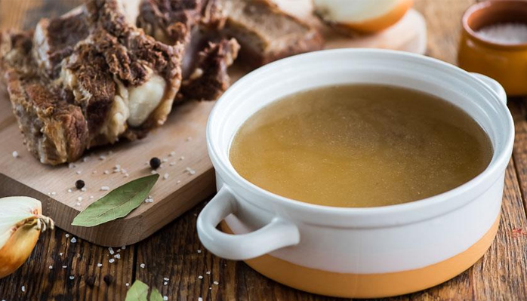

Мясо с костью из передней части туши баранины, говядины, расчлененные по отдельным позвоночным костям и ребрам закладывают в казан и заливают холодной водой, ставят на огонь.
Варят на несильном огне минут 35-40, периодически помешивая и снимая пенку с бульона. Соль кладут по вкусу, сразу после закипания. В конце варки добавляют дикий лук.
Перед подачей на стол казан снимают с огня, в пиалах подают бульон (его посыпают нашинкованным слизуном, диким батуном и пр. зеленью). Отварное горячее мясо подают отдельно на большом блюде или в большой пиале и ставят на середину стола.

Кочо (суп с ячменем)
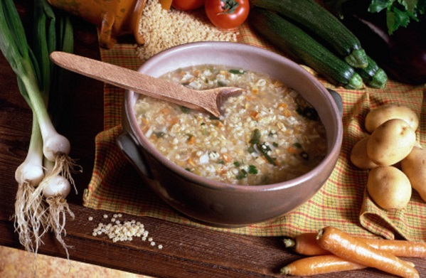

Сначала варят мясной бульон как описано выше, но в конце варки мяса с костью за 20-30 минут до конца варки закладывают крупу из ячменя и варят до готовности.
Мясо подают на блюде. Бульон в пиалах. Зелень дикорастущего лука, батуна, чеснока, слизуна мелко шинкуется и идет в качестве дополнения.
Если мясо варят мелкими кусками, то его подают вместе с бульоном. Иногда вместо крупы ячменя используют перловую крупу.
Для улучшения вкуса можно добавить немного сушеного толченого марьина корня. По вкусу и аромату марьин корень напоминает черный перец горошком и мускатный орех.

Кочо молочное
В кипящую воду закладывают ячменную или перловую крупу и варят почти до готовности, затем воду почти всю сливают и разварившуюся ячменную или перловую крупу заливаю молоком. Добавляю по вкусу соль и доводят до готовности.

Кан (кровяная колбаса)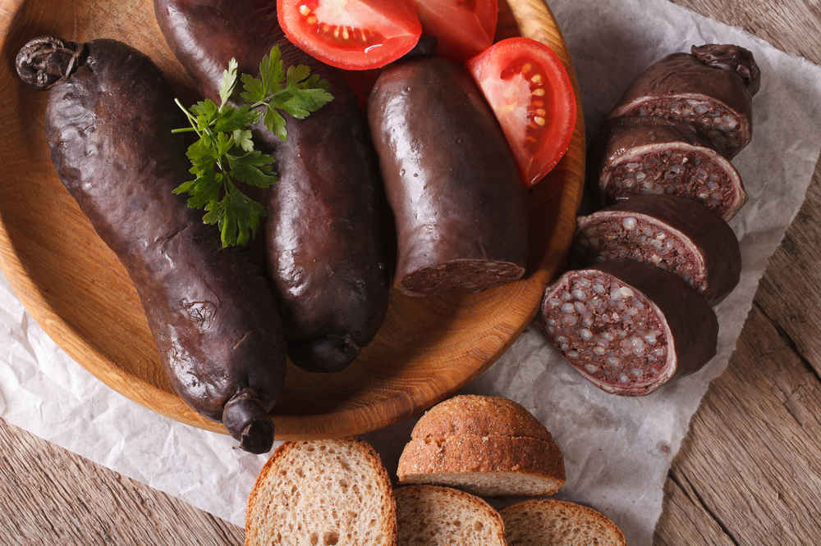

1 литр свежей бараньей крови, 150-200 г молока сырого или кипяченого, 100-150 г жира-сырца, 50 г дикорастущих лука или чеснока, неполная чайная ложка соли.
Выход около 1 кг колбасы.
После тщательной первичной обработки кишки вывертывают так, чтобы жир кишок оказался внутри.
Кровь хорошо размешивают, добавляют молоко, кровь при этом приобретает темно-розовый цвет. Затем добавляют мелконарезанные дикорастущие чеснок или лук, мелко нарезанное внутреннее баранье сало. Соль добавляют по вкусу.
Хорошо перемешивают и вливают в подготовленную кишку, завязав оба конца кишки ниткой.
Подготовленные полуфабрикаты опускают в кипящую воду. Варят около 30-40 минут. Готовность определяют прокалыванием тонкой лучинкой или иголкой: если на месте прокола появляется светлая жидкость, то можно вынимать. Не допуская охлаждения, подают на стол.

Дьёргём
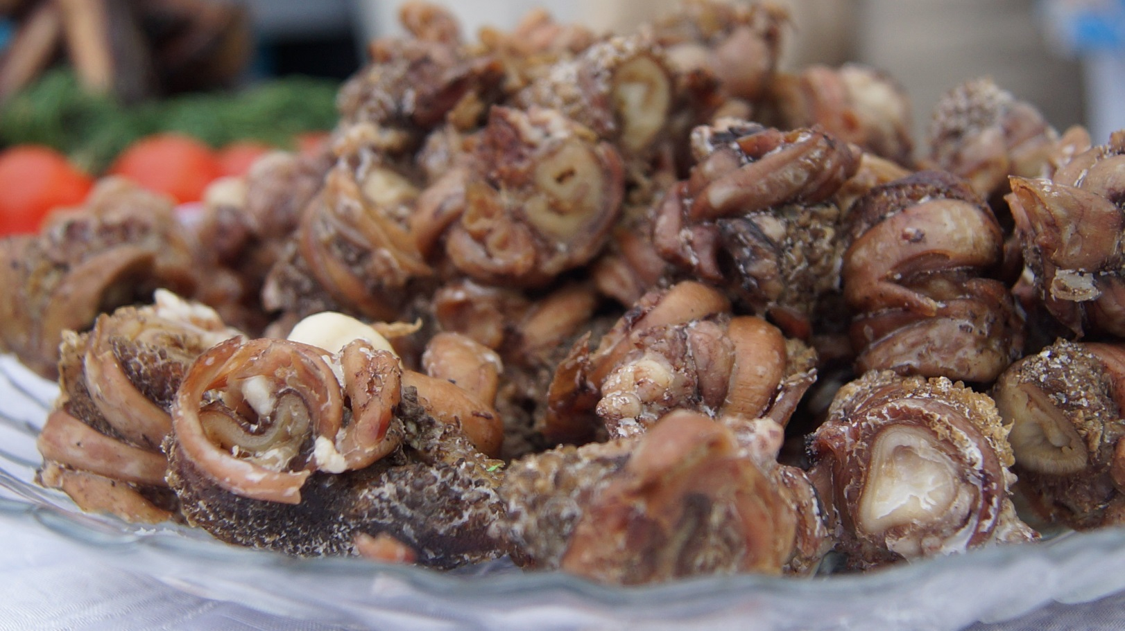
Желудок баранины тщательно очищается, промывается 2-3 раза в теплой воде, потом заливается кипятком, чтобы отстала слизь, и промывается еще 3-4 раза в теплой воде и разрезается лентой.
Тонкие кишки очищаются от содержимого и также тщательно обрабатываются. Их выворачивают на другую сторону, промывают еще 3-4 раза до чистой прозрачной пленки.
Внутреннее сало промывается теплой водой.
Сало, желудок разрезаются на ленты шириной 2 см и длиной от 20 до 40 см. Сало вместе с обработанными тонкими кишками и разрезанным желудком плетется косичкой.
Подготовленный таким образом полуфабрикат варят 2-3 часа до готовности, добавив по вкусу соль.
Вынимают, нарезают кружочками и подают с луком, батуном в горячем виде.
Дьёргём можно готовить жареным. Для этого подготовленный полуфабрикат надевают на шпажку и жарят на углях. Перед употреблением снимают со шпажки и нарезают кружочками.

Казы
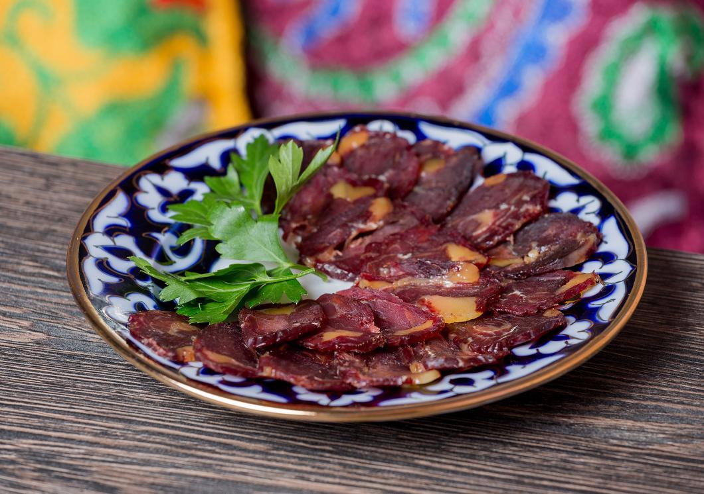

Внутреннее брюшное сало конины. По консистенции и вкусу такое сало очень нежное, с тонким вкусом. Употребляют его сырым замороженным или варят несколько минут в кипящей воде.
Казы подается к отварному не жирному мясу.
Казы используют для приготовления чокчока

Шашлак по-алтайски (Тиштеген эт)
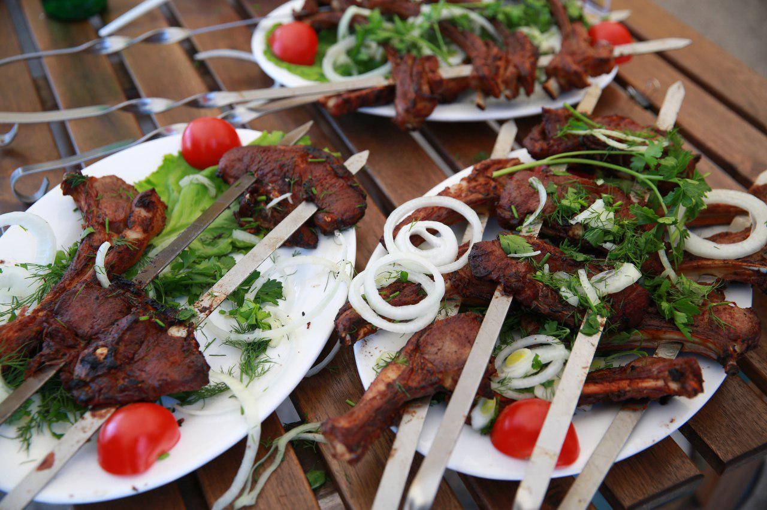
Принципиально технология приготовления шашлыка обычна для всех шашлыков.
Особенность приготовления шашлыков у алтайского народа заключается в том, что мясо баранины, конины, говядины или диких животных берется нежное, свежее, не маринуется и может жариться одним или несколькими кусочками на одной шпажке. Кусок или кусочки мяса предварительно натирают солью.
Примечание: алтайская кухня не знает перца и острых блюд .

Каймак (сметана)
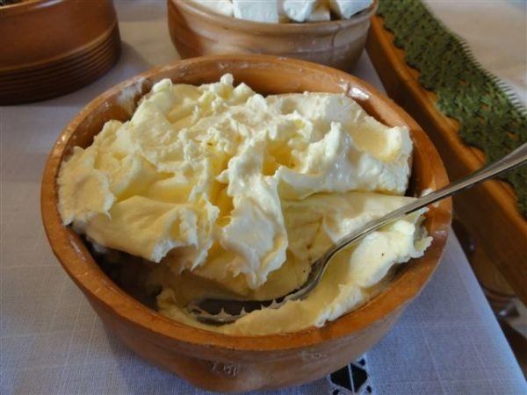
Из 1л цельного молока можно получить 200 г каймака. Цельное молоко свежего надоя кипятят 3-4 минуты и ставят в прохладное место не встряхивая.
Через сутки осторожно снимают пенки со сливками в отдельную посуду. В результате получаются густые сливки с разбухшими прослойками пенки; жирный, нежный и очень приятный по вкусу продукт.
Каймак употребляется с талканом, курутом, лепешками.
Примечание: оставшееся после снятия каймака обезжиренное молоко используется для приготовления чегеня и просто как напиток.

Чеген (кислое молоко)
Чеген от простокваши отличается прежде всего тем, что заквашивается не из сырого, а из кипяченого молока.
Процесс заквашивания происходит при определенных условиях: температура молока, при которой заквашивается молоко не превышает 40 градусов С.
Закваской для чегеня служит чеген предыдущего дня из расчета 100 г на 1л молока, причем чем старее грибки чегеня, тем он крепче, плотнее, т.е. качество его лучше. На дальних кочевьях в случае отсутствия чегеня для закваски молока алтайцы пользовались забелонью (внешняя часть молодого тальника), которую сушили и давали постоять на дыму. Кроме того для сквашивания теплого кипяченого молока используют высушенные и измельченные семена хмеля, которые зашивают в маленькие мешочки и опускают в предназначенное для чегеня молоко.
Перед использованием закваску старого чегеня хорошо размешивают в отдельной посуде, затем вливают в кипяченое теплое обезжиренное молоко, тщательно размешивают в нем, используя для этого неокисляющуюся посуду (раньше хранили чеген в специальных кадочках -кюп, сделанных из кедра), хранят плотно закрытым крышкой.
Для созревания чеген ставят на 8-10 часов в теплое место, после чего помещают в прохладние место для уплотнения сгустка и предотвращения перекисания.
Чеген служит хорошим напитком, а также полуфабрикатом для приготовления других молочных изделий - аарчы, курут, быштак, эдигей, аракы. Аракы - единственный алкогольный 12-18 градусный напиток.

Аарчы
Из 10 кг чегеня можно получить 1,5 кг аарчы.
Плотный, однородный, без крупинок, не перекисший чеген перемешивают в казане или другой эмалированной посуде и ставят на умеренный огонь, постоянно помешивая, доводят до кипения.
Кипятят 1-1,5 часа, охлаждают и процеживают через льняной мешочек. Масса в мешочке кладется под гнет. Полученная плотная, однородная и нежная масса и называется аарчы.
Употребляется аарчы натуральное, аарчы с молоком, каймаком, медом, сахаром.

Курут
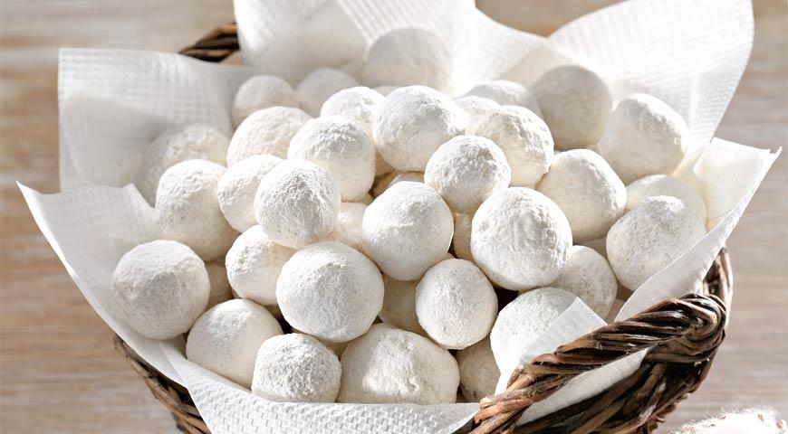
Из 1 кг аарчы получится 700-800 г курута.
Аарчы осторожно вынимают из мешочка и кладут на стол. Потом разрезают толстой ниткой на пласты и ставят сушить на печке или в аиле над огнем. Через 3-4 дня курут готов. Зачистить, вымыть копоть и можно употреблять его с медом, сахаром, каймаком.
Курут незаменимый продукт на дальних стоянках чабанов, скотоводов, так как очень питателен и хранится длительное время - месяцы, годы.
Используется курут как закуска, возбуждающая аппетит, а также для приправы в каши и супы.

Быштак
Из 1 л молока и 150-200 г чегеня можно получить 200-300 г быштака.
В теплое цельное молоко вливают чеген, доводят до кипения. Полученную массу процеживают через марлевый мешочек, затем кладут под гнет. Через 1-2 часа быштак вынимается из мешочка, нарезается на пластинки.
Полученный очень питательный нежный продукт напоминает творожную массу. Употребляют в пищу быштак натуральный, а также с медом, каймаком.

Эдигей
На 1 л молока 150-200 г чегеня. Выход - 250 г эдигея.
Готовят массу как и для быштака. Но эту массу не освобождают от жидкой части, а кипятят на умеренном огне до полного испарения жидкости. Полученные крупинки золотистого цвета, слегка хрустят, сладковаты на вкус.
Эдигей подается с каймаком, маслом, медом.

Теертпек (лепешка)
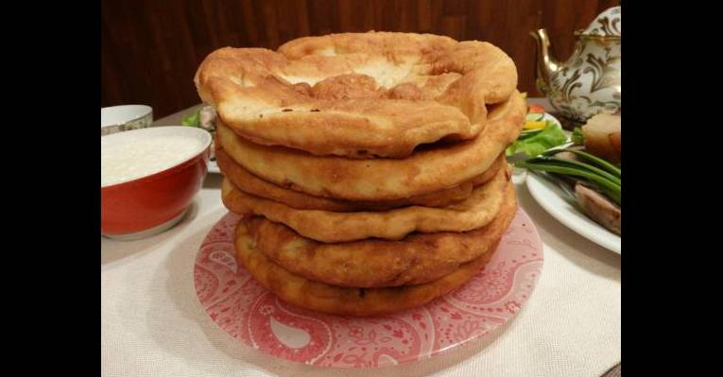
Простокваша 2 стакана, яйцо 1 штука, масло сливочное 1 столовая ложка, соль 2 чайной ложки, сахар 1 чайная ложка, сода в современной алтайской кухне - 0,5 ст. ложки.
Замешивают крутое тесто, ставят на расстойку на 15-2- минут. Разделывают на сочни по 200-300 граммов и готовят лепешки следующими способами:
1. Лепешки выпекают в горячей золе, убрав только крупные угли.
2. На жире - лепешки жареные с малым количеством жира в казане или на сковородке.
3. В жире - раскатывают на мелкие шарики по 20-30 граммов и жарят в большом количестве жира - называют боорсок или тонике лепешки.
Примечание: тесто для боорсока можно приготовить и из сладкого теста, для этого в тесто добавляют сахар или перед подачей посыпают сахаром или поливают медом.
Чарак (жареный ячмень)
1 кг очищенного ячменя. Выход 0,6 кг жареного готового продукта.
Ячмень прожарить до светло-коричневого цвета, потолочь в ступке, провеять через веяло, повторно потолочь для полной очистки от чешуи, снова через веяло просеять от чешуи.
Полученное чистое жареное зерно ячменя - светло-золотистого цвета с запахом кофе и жареных орехов и называют чарак.
Подают с каймаком, с молоком и самостоятельно
Кроме того, используется как полуфабрикат для изготовления талкана и чокчок.
Талкан
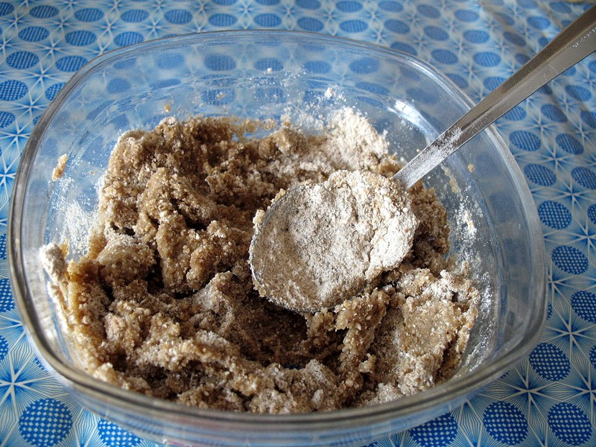
Жареные зерна ячменя - чарак измельчают специальным приспособлением из 2-х плоских камней - баспак.
Полученную измельченную массу, если есть крупинки, просеивают через сито. Талкан напоминает золотистую мучную пассеровку без жира.
Талкан употребляют с чаем. На дно пиалы насыпают талкан, а зате наливают готовый алтайский чай. Технологию изготовления алтайского чая смотрите ниже.
Талкан подают с каймаком, маслом с чегенем.
Смесь талкана с каймаком употребляют как лакомое блюдо, придавая изделиям различную форму алтайского пирожного.

Чокчок
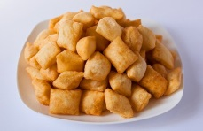
200 г казы, 500 г чарак.
Эту смесь толкут в деревянной ступке до однородной массы желто-коричневого цвета.
Употребляют к чаю и как самостоятельное блюдо.
Чокчок можно приготовить и другим способм: 300 г кедровых орехов, 550-600 г чарака, соотношение 1х2.
Кедровые орехи поджаривают в казане, скорлупа при этом лопается, что в дальнейшем облегчает очистку ореха. Орех охлаждают и освобождают от скорлупы с помощью баспака.
Очищенные орехи и чарак толкут в ступке до получения однородной массы светло-коричневого цвета. В эту массу можно добавить мед.
Употребляется как лакомое блюдо, придают форму разных животных.

Чай по-алтайски
150 г кипятка, 3-5г сухого чая, 30-50 г сливок, соль по вкусу. В разогретый чайник засыпают чай (грузинский, индийский, плиточный или зеленый), заливают крутым кипятком, прогревают 10 минут, затем доливают чайник почти полностью кипятком.
Подают чай двумя способами: 1. Соль, сливки ставят на стол и по вкусу добавляют в пиалы со свежезаваренным чаем; 2. Все наполнители - сливки, чай, соль кладут одновременно в чайник, заваривают, порционируют и подают.

Чай с талканом
3-5 г заварки чая, 10 г топленого масла, 20 г смесь масла с аарчы, 1 столовая ложка талкана, соль по вкусу.
Перечисленные наполнители - масло, смесь масла с аарчы, талкан, кладут на дно пиалы и заливают готовым свежезаваренным чаем и подают в пиалах.

